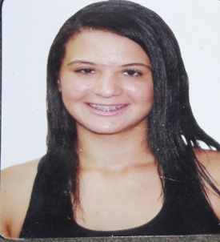 Ana Carla Berdiante Fraga

Nacionalidade: Brasileira
Endereço: Rua do Poço nº26 - Bairro Peró - Cabo frio
Estado civil: solteira
Nascimento: 29/06/2000
Contatos: (22) 997057835
E-mail : anacarlaberdiantee@gmail.com

Formação:
- Cursando 3º ano do ensino médio

Cursos
- Introdução a Criptomoedas
- Introdução a Informática ( escola virtual Bradesco)

Objetivo:
Gostaria de uma oportunidade para fazer parte da equipe de funcionários da empresa, tendo como meta o objetivo de crescer profissionalmente e de maneira produtiva, contribuindo para o desenvolvimento e crescimento da empresa.

